Mô tả EP4

Xây dựng website giới thiệu về bản thân (bản nâng cấp của EP1 và EP2) với bố cục được chia như sau:

Phần <header>

Chứa thanh menu (sử sụng position: sticky, các thuộc tính khác tùy biến)

Mẫu: 

Phần <banner>

Chứa 1 hình ảnh lớn, giới thiệu đôi lời về bản thân và chứa các đường link liên kết với các trang mạng xã hội như linkedln, behance,…

Mẫu:

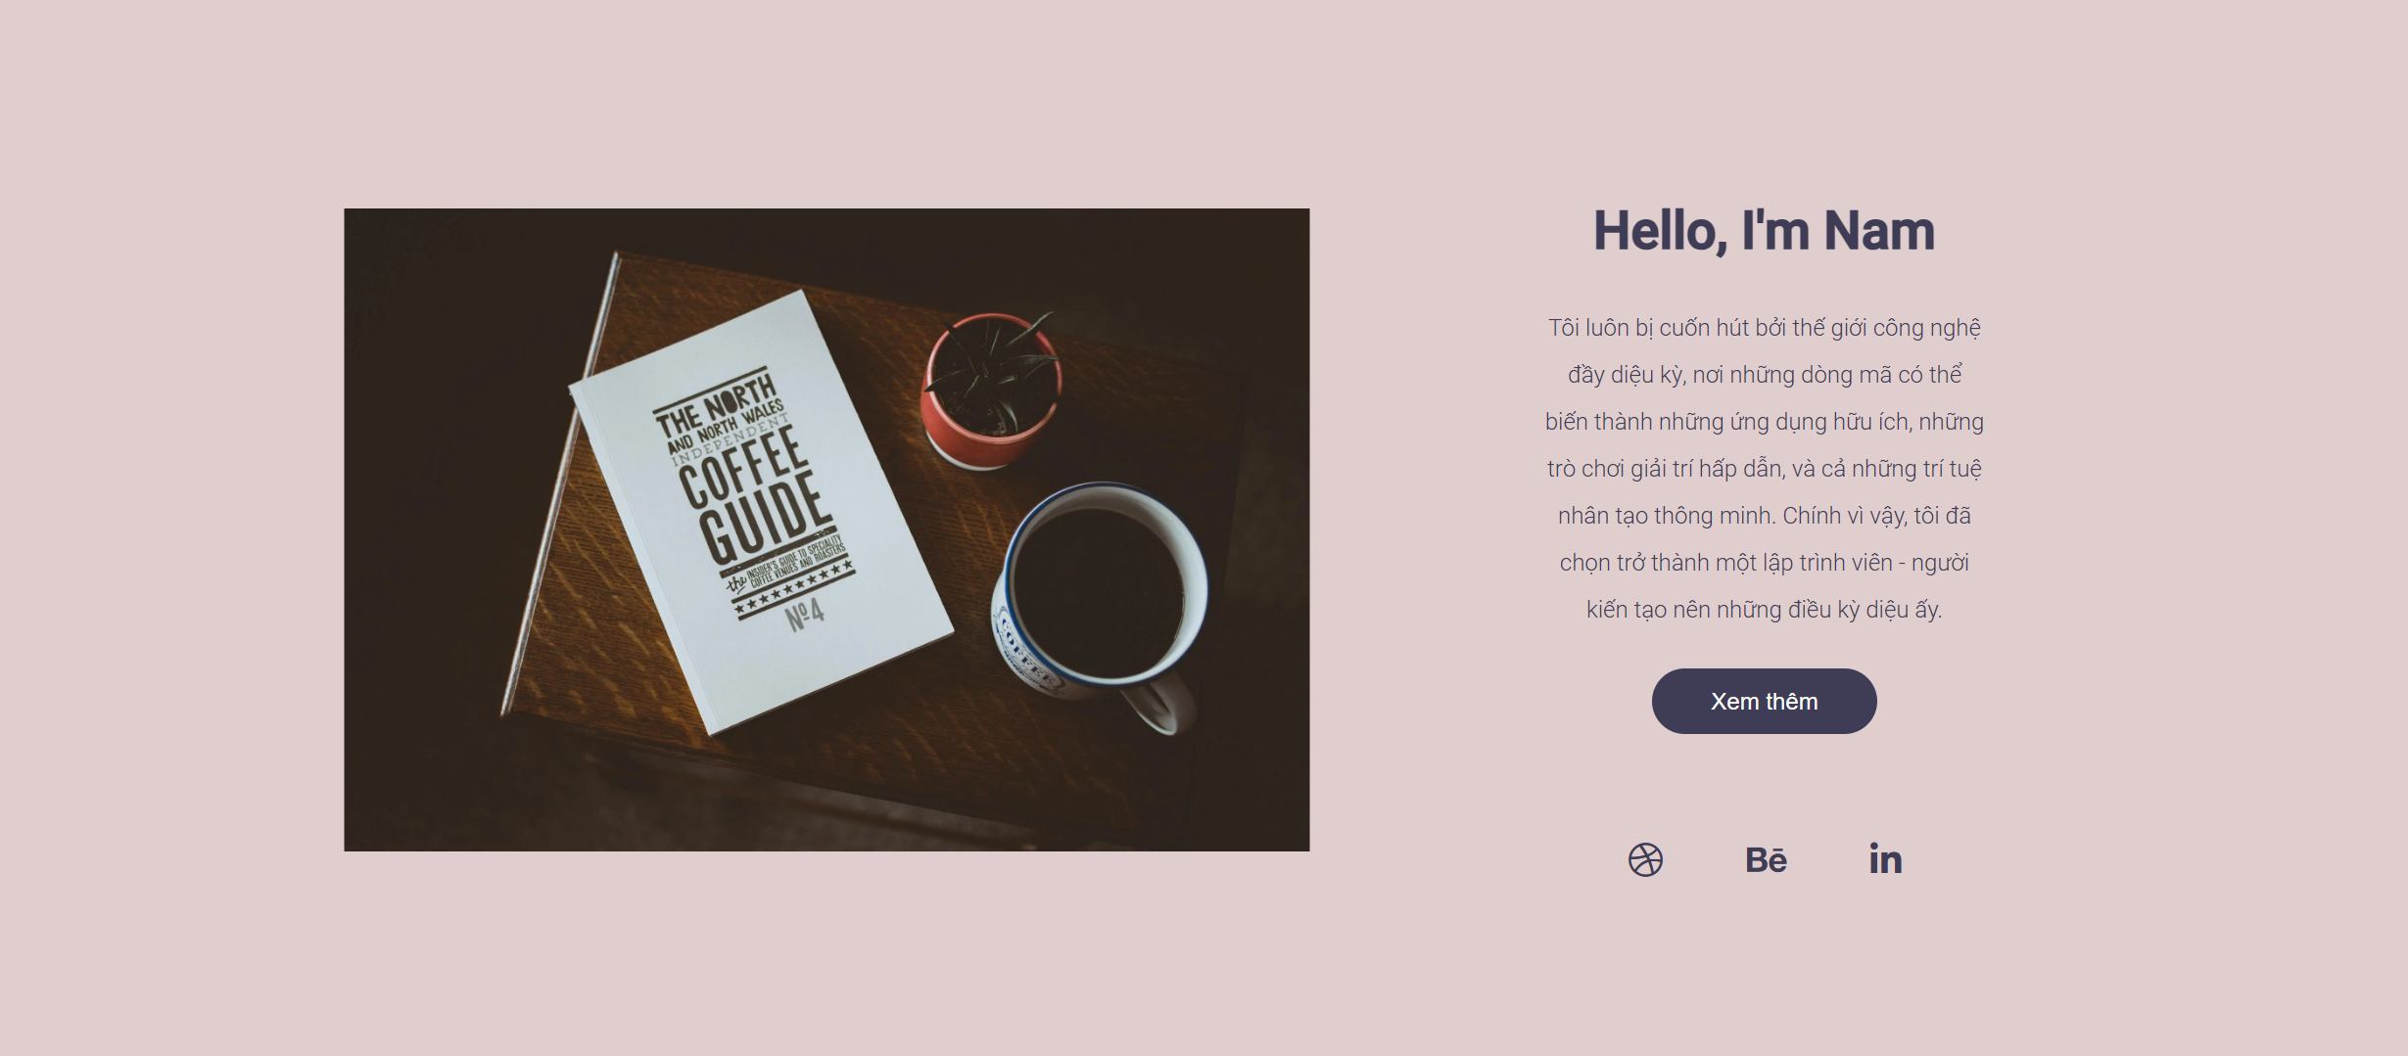

Phần <things>

Chứa thông tin về tiểu sử bản thân, các kiến thưc và kỹ năng có được và mục tiêu định hướng trong tương lai.

Mẫu:

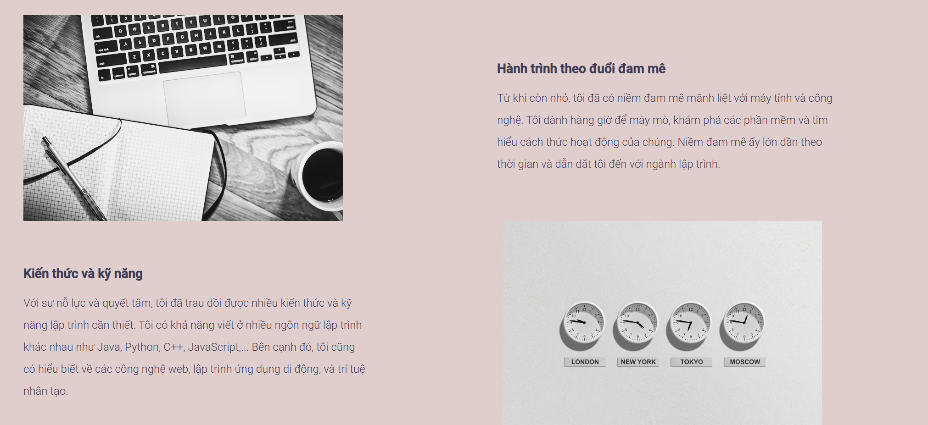

Phần <works>

Chứa thông tin về các công việc hiện tại

Mẫu:

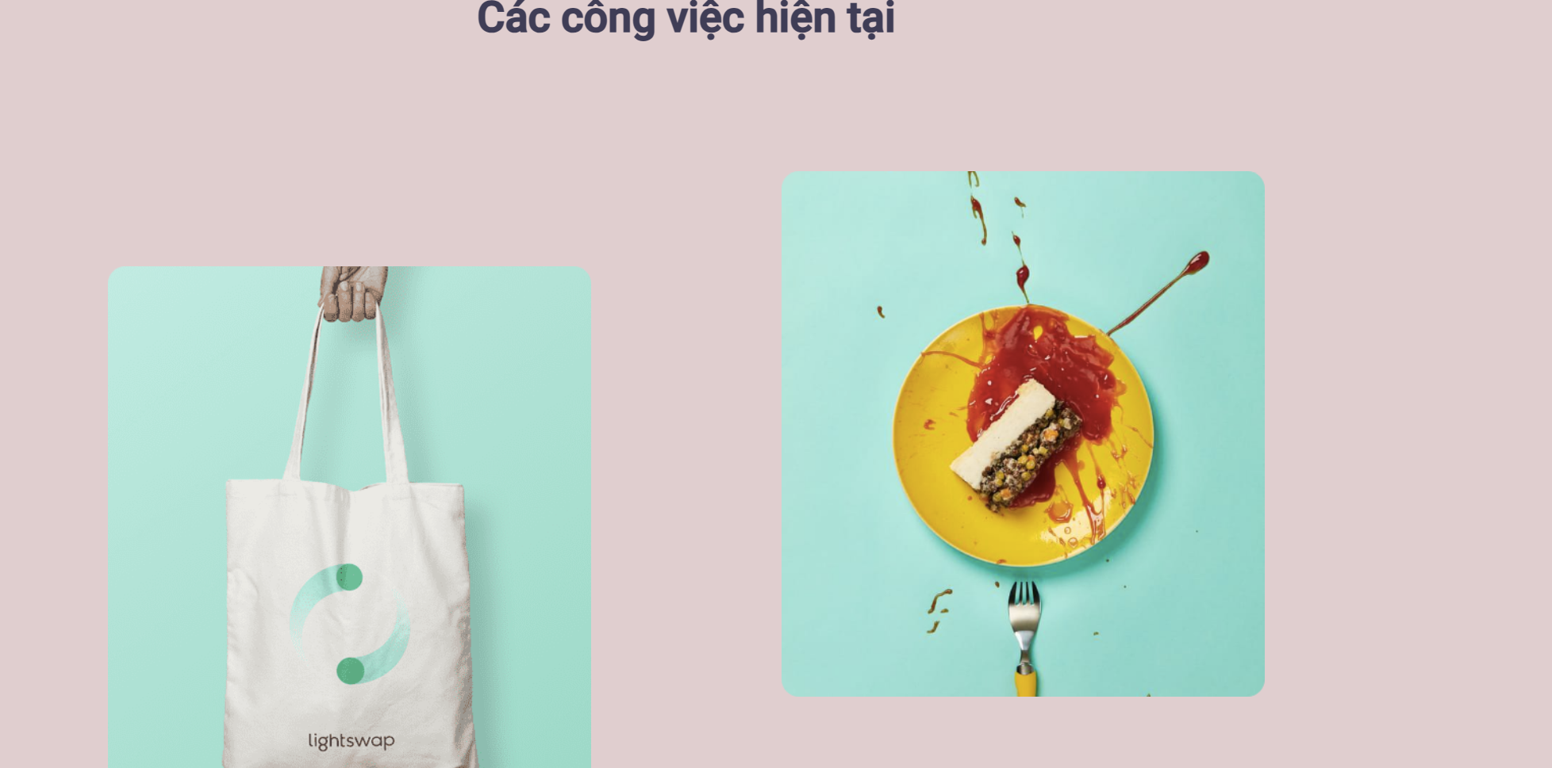

Phần <footer>

Chứa thông tin liên lạc như email, số điện thoại và các trang mạng xã hội

Mẫu:

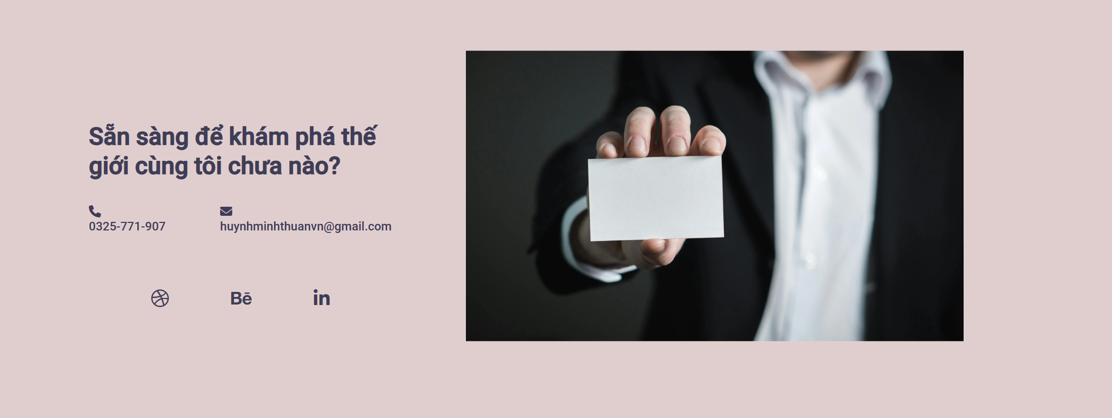

Link deploy tham khảo:

[EP4 (minhthuanvn.github.io)](https://minhthuanvn.github.io/testEP4/)